Zweite Nachhaltigkeitsmesse
Die Schülerinnen und Schüler der HLUW Yspertal veranstalten im Mai 2019 ein Event für die Nachhaltigkeit! Fachlicher Informationsaustauch, Green–Jobs, Messeland-schaft und Unterhaltung stehen bei dieser Tagesmesse im Mittelpunkt.

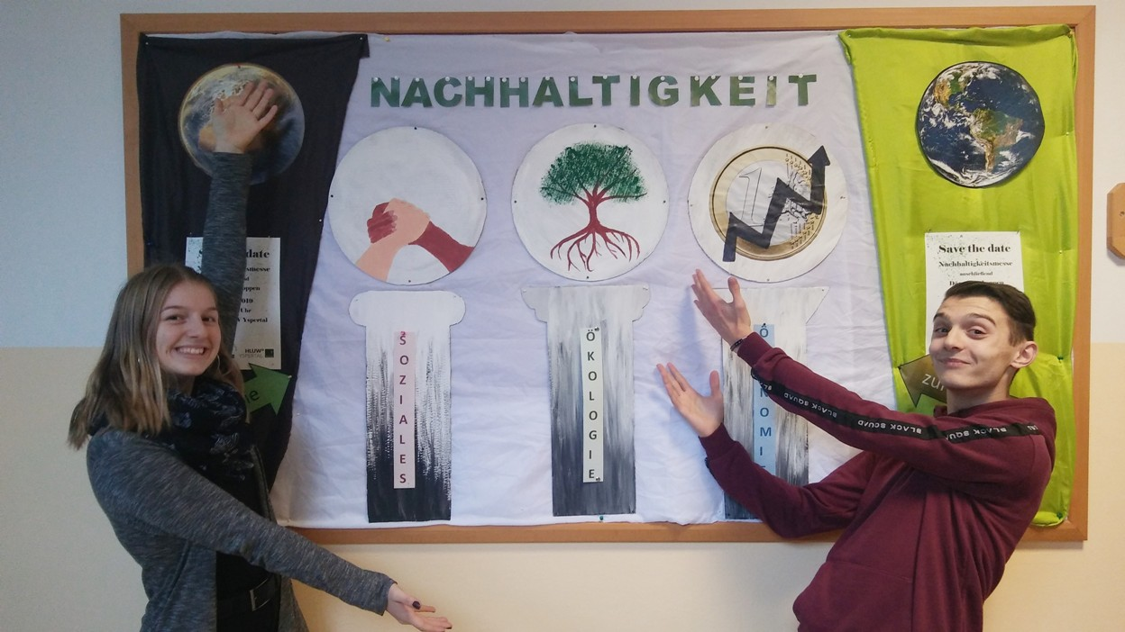
Eine ökologische Messe mit ganztägigem Unterhaltungsprogramm für Jung und Alt an der HLUW Yspertal! Theresa und Daniel würden sich sehr über ihren Besuch bzw. ihr Mitwirken bei der zweiten Nachhaltigkeitsmesse freuen; Foto: HLUW Yspertal

Yspertal, Stift Zwettl – Im Rahmen ihrer Ausbildung lernen die Schülerinnen und Schüler der Höheren Lehranstalt für Umwelt und Wirtschaft des Zisterzienserstiftes Zwettl im sogenannten „Übungsfirmen-Unterricht“ die praktischen umweltwirtschaftlichen Wirtschaftstätigkeiten. In der Übungsfirma (Juniorfirma) „Messewelt GnbR“ der HLUW Yspertal, mit Mitarbeiterinnen und Mitarbeitern aus dem 4. Jahrgang, veranstaltet man am Samstag, 18. Mai 2019 von 11 bis 19 Uhr die zweite Nachhaltigkeitsmesse direkt am Schulstandort im Yspertal.

Abwechslungsreiches Programm

Start ist bereits am Vormittag ab 11 Uhr für die Ausstellerinnen und Aussteller. Mit innovativen, ökologischen, sozialverträglichen, nachhaltigen Produkten und Dienstleistungen wollen die Teilnehmerinnen und Teilnehmer überzeugen. „Wir sind auf der Suche nach Interessenten. Wir hoffen auf ein zusätzliches Austellerspektrum und wir verfügen über freie Ausstellungsplätze“, erklärt Theresa Huber, Mitarbeiterin der Übungsfirma. Bei Interesse bitte sich einfach unter der Email-Adresse „messewelt@hluwyspertal.ac.at“ melden!
„Im vorigen Jahr präsentierten Austeller und Austellerinnen unter anderem aus den Bereichen Technik, Bauen und Wohnen sowie Kosmetik ihre außergewöhnlichen Produkte. Zirka 500 Besucher und Besucherinnen besichtigten 2018 die Messe. Wir wollen diese Zahl heuer toppen“, zeigt sich Theresa überzeugt.

Vernetzungstreffen der Absolventen und Dämmerschoppen

Ab 14 Uhr beginnt in der Aula der HLUW Yspertal das sogenannte Absolventenvernetzungstreffen, zu dem zahlreiche Absolventinnen und Absolventen der unikaten Schule aus Niederösterreich erwartet werden. Am Abend findet ein Dämmerschoppen mit dem Schulorchester der HLUW Yspertal statt. Der Absolvent und Kapellmeister des Schulorchesters, Dominik Ebner, lädt alle Herkunftskapellen der Musikerinnen und Musiker des Schülerorchesters der HLUW Yspertal zum „Yspertaler - Woodstock“ ein.

Regional und biologisch

Die Besucherinnen und Besucher der Nachhaltigkeitsmesse werden bis in die späten Abendstunden mit schmackhaften, regionalen und biologischen Produkten kulinarisch versorgt. „Unser Angebot reicht von regionalen Biersorten, Weinen und alkoholfreien Getränken über Grillspezialitäten und Feuerflecken mit schmackhaften Füllungen bis hin zum Bauernhofeis, hausgemachten Mehlspeisen und den traditionellen HLUW-Crêpes“, erklärt Daniel Löschl.

Schau vorbei, mach mit an der HLUW

„Zahlreiche Jugendliche aus ganz Österreich besuchen schon unsere Schule. Der Anteil der Mädchen liegt bei etwa 45 Prozent“, erklärt Schulleiter Mag. Gerhard Hackl. Zwei Ausbildungszweige stehen zur Wahl: „Umwelt und Wirtschaft“ und „Wasser- und Kommunalwirtschaft“. Am Samstag, 12. Jänner 2019 von 9 bis 16 Uhr findet der nächste Informationstag statt und die Schule freut sich jederzeit über Schnupperschülerinnen und -schüler. Besuche doch einfach einmal diese lebendige Schule mit Top-Berufschancen in Yspertal! Infos unter: Tel.: 07415 7249 oder http://www.hluwyspertal.ac.at

Lebendige Privatschule des Stiftes Zwettl in Yspertal

Mit dem Slogan „Halte dich und unsere Umwelt fit!“ startet die moderne Schule aus dem Yspertal in die Zukunft. Familiäres, wertschätzendes und lebendiges Miteinander in Schule und Privatinternat sind neben hoher Fachkompetenz in Umweltchemie, Umwelttechnik und Umweltwirtschaft die wichtigsten Faktoren für den Erfolg der berufsbildenden höheren Privatschule aus Niederösterreich. Besonders wichtig ist die geistige und körperliche Fitness. Mit zahlreichen Sportangeboten, von Fußball für Mädchen und Burschen über Volleyball bis hin zum Bogenschießen, Klettern und Fitnessprogrammen wird den Teenagern eine Menge geboten. Nach einer fünfjährigen Ausbildung kann man direkt ins Berufsleben einsteigen. Umwelt- und Abfallbeauftragte/r, Mikrobiologie- und Chemielaborant/in oder Umweltkaufmann/frau sind Beispiele dafür. Ein Drittel der Unterrichtszeit findet in Form von Praktika oder Projekten statt. Projektwochen und Fachexkursionen mit Auslandskontakten, miteinander arbeiten und Spaß haben und gemeinsam coole Freizeitangebote erleben, das alles sorgt für eine lebendige Berufsausbildung. Natürlich gibt es ein Privatinternat für Mädchen und Burschen. Mit umfangreichen Förderangeboten in der Schule und im Internat kann man seine persönliche Fitness steigern. Die Ausbildung schließt man mit der Reife- und Diplomprüfung ab und erlangt damit auch die Studienberechtigung. Nach facheinschlägiger Berufserfahrung können die Umweltabsolventinnen und Absolventen auch um den Ingenieurtitel ansuchen.

